Student: | Ariane Couwet | Stageklas: | 1ste-6de leerjaar | Aantal kinderen: | Ongeveer 20
Datum: | 15/05/2023 | Uur: van xx uur tot xx uur  (50 minuten) |  | Onderwerp: Executieve functies: Wijzer in executieve functies
Focussen voor deze activiteit: welke persoonsgebonden en cultuurgebonden ontwikkelveld(en) en ontwikkelthema’s staan centraal?
Ontwikkeling van initiatief en verantwoordelijkheid
- zelfregulerend vermogen
Ontwikkeling van het innerlijk kompas
- veerkracht
Socio-emotionele ontwikkeling
- omgaan met gevoelens en behoeften
Beginsituatie m.b.t. de doelgroep: Wie zijn de kinderen? Welke zijn hun onderwijsbehoeften?
Groepsgerichte focus
- …
Individugerichte focus | Differentiatievorm  In te vullen vanaf GIS3 (AO) of stage einde 2de opleidingsfase (DAG&WPL) | Concrete differentiatie
Noteer hier voor welke (individuele) kind(eren) je dit aanbod doet en waarom? (ook al staat het ruimer open) | ☐ Tempo  ☐ Werkhouding  ☐ Interesse  ☐ Instructie  ☐ Materiaal  ☐ Moeilijkheidsgraad  ☐ Groeperingsvorm | Klik of tik om tekst in te voeren.
Beginsituatie m.b.t. de context: Wat biedt / vraagt de context?
De school bezit een kast met een tiental boeken met betrekking tot executieve functies.
Doelenselectie vanuit de beginsituatie: Wat streef je na?
 | IVzv2 | Op een efficiënte manier informatie en leerervaringen opnemen, verwerken, weergeven (delen) en deze onthouden en inzetten bij nieuwe ervaringen en in complexere situaties  • 2.5-12j Het werkgeheugen en het geheugen ontwikkelen en inzetten bij het leren - relevante informatie memoriseren
 | IVzv3 | Doelgericht en efficiënt handelen door taken te plannen, uit te voeren, erop te reflecteren en waar nodig bij te sturen in functie van zelfredzaam en zelfstandig functioneren  • 4-12j Een activiteit, taak, opdracht individueel of in kleine groep plannen en organiseren in functie van een vooropgesteld doel - het nodige materiaal kiezen, bij de hand halen en op een geëigende wijze hanteren - na gebruik materiaal zorgzaam opbergen - hun werkhouding afstemmen op een vooropgesteld doel  • 4-12j Erop gericht zijn het zelfsturend functioneren te verhogen - zelfstandig kunnen functioneren
 | IVzv5 | Op een constructieve manier met feedback omgaan  • 4-12j Op basis van waardevolle feedback van anderen het eigen handelen bijsturen - gepast reageren op aanwijzingen, correcties en kritiek
 | SEgb1 | Gevoelens en behoeften bij zichzelf en anderen beleven, aanvaarden, herkennen en in taal uitdrukken  • 2.5-12j De basisemoties ontdekken in de eigen lichaamsexpressie en lichaamshouding en deze op een eenvoudige wijze uitdrukken - lichaamstaal die emoties uitdrukt herkennen bij zichzelf en de ander - taal geven aan (de gradatie) van deze emoties
 | IKvk3 | Flexibel omgaan met veranderende omstandigheden

De leerlingen reflecteren over de inhibitie van iemand anders en van zichzelf. (IVzv5)
De leerlingen reflecteren over hun aanpassingsvermogen bij een veranderende taak. (IKvk3)
De leerlingen stellen een functioneel plan op. (IVzv3)
De leerlingen reflecteren over de capaciteit en kwaliteit van hun werkgeheugen. (IVzv2)
De leerlingen bespreken hun emoties bij bepaalde taken. (SEgb1)
Lesverloop
Tijdsduur & Media | Werk- en groeperingsvorm | Inhoud + aanpak  Wat zegt / vraagt / doet de leraar.  Wat zegt / vraagt / doet de leering.
10 min. | doceren | Onze hersenen kunnen wij voorstellen als een auto.  - Vooraleer we kunnen vertrekken met de auto moeten we zorgen dat onze papieren allemaal in orde zijn en dat we weten waar we naartoe willen rijden op de kaart. Net zoals we in de klas moeten zorgen dat we in orde zijn en weten wat we willen doen in de klas.  - We verzamelen alle nodige informatie en zetten die in onze gps. Als we een oefening maken in de klas moeten we alle belangrijke informatie vasthouden en daarmee verder werken.  - Soms moeten we eens op de rem staan als er een kind over straat loopt. Dan moeten we ons even inhouden. In de klas moeten wij dat ook soms doen, dat is onze rem.  - Dan moeten we draaien aan ons stuur. We moeten even een andere richting uit dan we normaal uit willen gaan. We moeten ons gedrag aanpassen. Dat moet ook soms in de klas.  - We moeten ook soms kijken naar onze toerenteller. Als deze te hoog raakt, wordt de motor oververhit. Net zoals wij soms oververhit raken indien we teveel emoties voelen.  Dit zijn allemaal functies van de hersenen die ervoor zorgen dat wij goed kunnen rijden, met andere woorden goed kunnen handelen.  Daar gaan we vandaag een aantal kleine opdrachten voor doen om ze te trainen.
35 min. | hoekenwerk | De jonge leerlingen zitten aan hun bank. Oudere leerlingen kunnen dit in groepen van een 3-tal leerlingen doen. Er wordt een kaart getrokken met een bepaald kleur die staat voor een bepaalde executieve functie. De visuele voorstelling van de executieve functies met de precieze kleuren hang ik op in de klas. Op het kaartje staat een casus. De leerlingen gaan in groep na wat er is gebeurd, wat er had kunnen gebeuren en hoe zij het zouden aangepakt hebben. Ze bepalen ook welke executieve functie er aan bod komt. Dit doen ze met zoveel mogelijk kaartjes.  Na een 25-tal minuten krijgen de leerlingen een evaluatieblad waar ze na gaan welke executieve functie volgens hen goed ontwikkeld is bij hen, welke nog wat stimulatie nodig heeft en welke volgens hen nog niet ontwikkeld is. Dit wordt dan in groep besproken, indien ze het niet voor de klas willen zeggen, mogen ze het bespreken met hun buur.  Mogelijke evaluatievragen:  - In welke casus herken jij jou?  - Welke executieve functie komt daarin aan bod?  - Hoe ervaar je die executieve functie bij jou?  - Leer je iets uit de casus?  - Zal dit een invloed hebben op de executieve functie?  Tussendoor neem ik filmpjes/foto’s en evalueer ik de opdrachten.  - Bespreken de leerlingen de eigen executieve functies?  - Kunnen de leerlingen de correcte executieve functies koppelen aan de casussen?  - Weten ze waar een executieve functie over gaat?
5 min | Evaluatie | De leerlingen mogen terug gaan zitten op hun plek en ik vraag hen wat ze van de opdrachten vonden.  - Welke executieve functie is goed ontwikkeld bij jou?  - Wat werkt goed in jouw auto?  - Waar heb je geen hulp meer bij nodig?  - Kun jij een planning gericht volgen?  - Kan jij belangrijk informatie even onthouden? Of vergeet je het na 2 seconden?  - Heb je moeite met een verandering? Bijvoorbeeld wanneer je normaal ging spelen bij een vriend die ziek is geworden, vind je dan snel iets nieuws wat je kan doen?  - Flapt er soms iets uit je mond wat je beter niet gezegd had?  - Ben je er al mee in de problemen gekomen?  - Hoe ervaarde je jouw emoties tijdens de opdracht? Bleef de toerenteller in het groen staan? Of ben je wat verandert van toeren? Ben je boos of verdrietig geworden?  - Met welke executieve functie heb je nog moeite?  - Waaraan merk je dit?  - Hoe ondervind je dit?  - Wat vond je van de gesprekskaarten?  - Maken ze de executieve functies begrijpelijker?  - Hielp het om deze in een context te zien?
Bordschema, zaalschikking (dit mag ook handgeschreven toegevoegd worden)
De jonge leerlingen zitten aan hun bank.
De oudere leerlingen zitten in groepen van 5 leerlingen.
Bronnen
Houtman, M., Losekoot, M., van der Waals, T. & Waringa, M. (2019). Wijzer in executieve functies. 35 spelletjes om executieve functies bij leerlingen te versterken. Handleiding en kaarten voor groep 5-8. Uitgeverij Pica.
Bijlagen
- Uithangkaarten
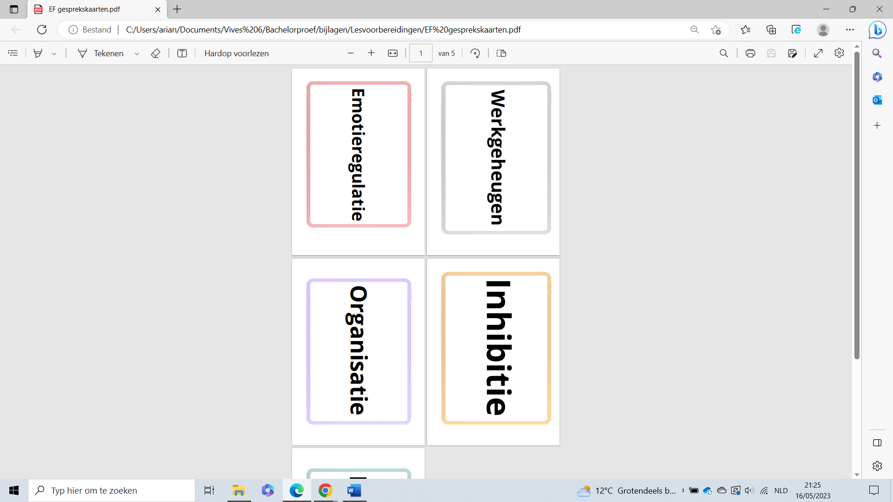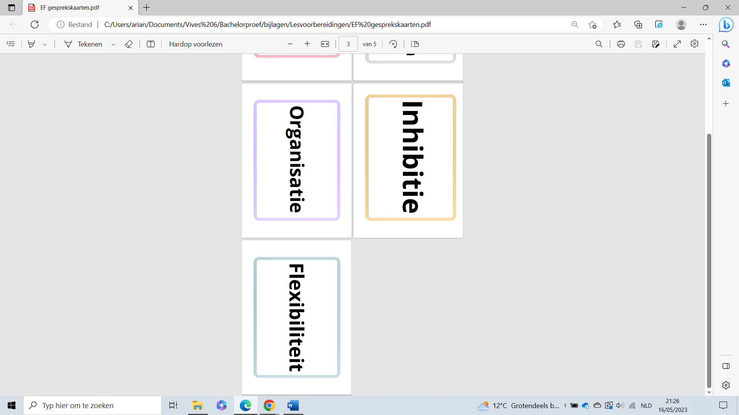
- Gesprekskaarten
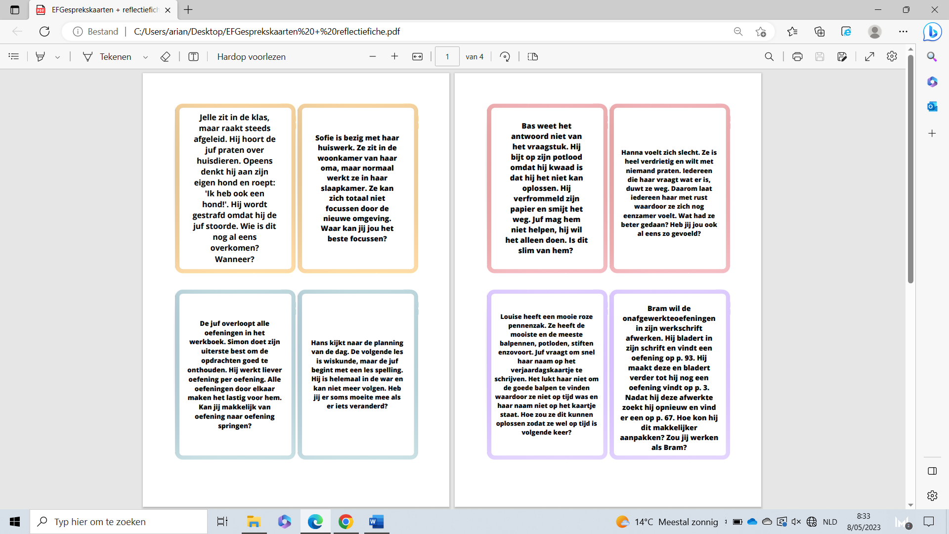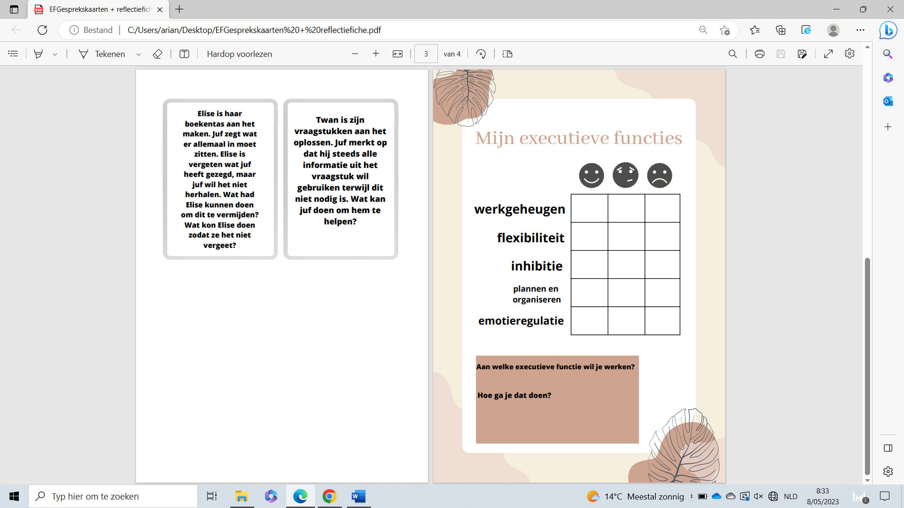
- Evaluatieformulier
